

**РЕСПУБЛИКА ДАГЕСТАН  
АДМИНИСТРАЦИЯ МУНИЦИПАЛЬНОГО РАЙОНА «БУЙНАКСКИЙ РАЙОН»**

**МУНИЦИПАЛЬНОЕ КАЗЕННОЕ ОБЩЕОБРАЗОВАТЕЛЬНОЕ УЧРЕЖДЕНИЕ**

**«НИЖНЕКАЗАНИЩЕНСКАЯ СОШ №2 ИМ. НАБИ ХАНМУРЗАЕВА»**

368205, Буйнакский район, тел. 8928-528-39-99

с. Н -Казанище, ул. Буйнакского124 e-mail: n-kazanische [school2@mail.ru](mailto:school2@mail.ru)

**Отчет**

**о проделанной работе по профилактике правонарушений несовершеннолетних в МКОУ «Нижнеказанищенская СОШ№2 им.Н.Ханмурзаева»**

**за __3_ квартал 2020г.**

|  |  |  |  |  |  |  |  |
| --- | --- | --- | --- | --- | --- | --- | --- |
| № п/п | Наименование мероприятия | Форма  мероприятия | Количество образовательных организаций, охваченных данным мероприятием  (Вначале дать общую цифру; затем рядом, в скобках, дать перечень ОО, в которых прошло данное мероприятие.) | Количество охваченных детей с указанием  параллели классов | Количество охваченных родителей | Количество приглашенных с указанием ФИО, должности | Ссылка на сайт образовательной организации, в которой прошло данное мероприятие (наиболее значимые мероприятия) |
|  | «Мои права и обязанности» | Открытое мероприятие |  | 8-9 классы(охват-32 уч); |  | Ст.УУП ОМВД России по Буйнакскому району капитан полиции Салаватов С.А., Ст.УУП ОМВД России по Буйнакскому району капитан полиции Мамашев М.И. | e-mail: n-kazanischeschool2@mail.ru |
|  | «Закон о наркотиках» | открытое мероприятие |  | 9 класс (охват-19 уч); |  |  |  |
|  | «Что такое порядочность» | беседа |  | 5-6классы(охват-35уч |  |  |  |
|  | «Опасность , которая рядом». | Родительское собрание |  |  | (охват 34 род. 9-11 классов) |  |  |
|  | Индивидуальные беседы | Профилактические беседы |  | Уч-ся 8кл (8 уч) |  |  |  |
|  | «Как сказать наркотикам нет» | «Классный час» |  | Уч-ся 10кл (11 уч) |  |  |  |
|  |  |  |  |  |  |  |  |

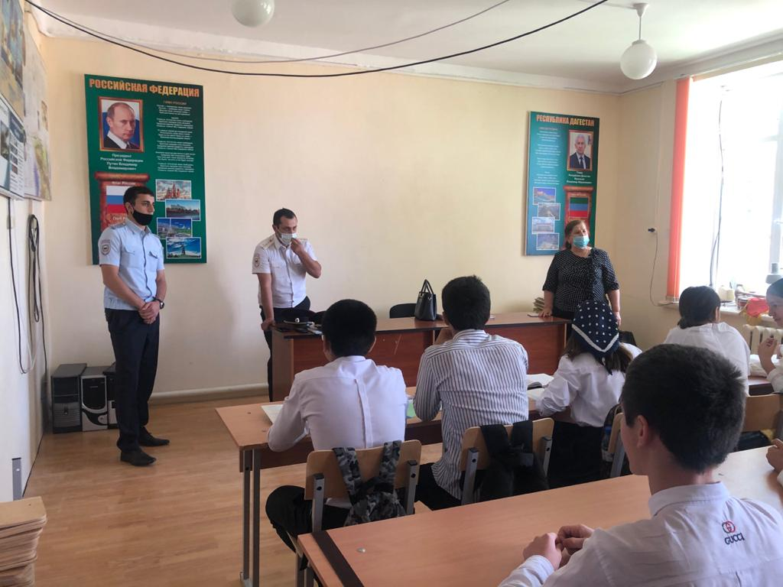

Было проведено открытое мероприятие «Мои права и обязанности » (при участии психолога, социолога

школы, инспектора по делам несовершеннолетних ) на мероприятии учащимся рассказали о правах, которыми обладают, обязанностях

которые должны их соблюдать, о мерах наказания за нарушения законов. Социолог предложила уменьшить объем бесцельного свободного времени,

заняться спортом, посещать школьные и внеурочные кружки.

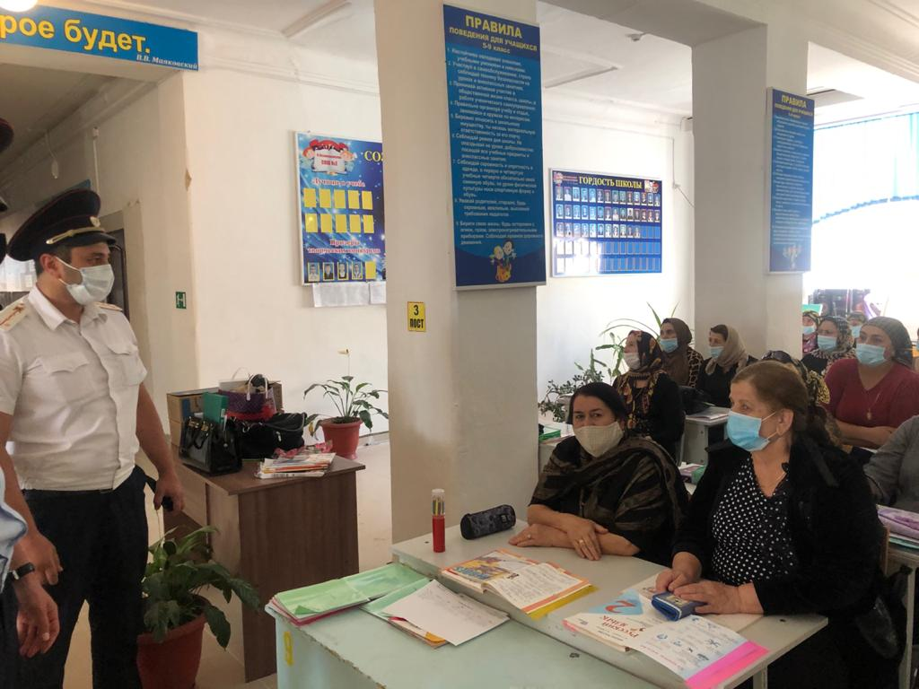

Состоялось собрание, на которое были приглашены родители 9-11 классов, также на собрание была приглашены Ст.УУП ОМВД России по Буйнакскому району капитан полиции Салаватов С.А., Ст.УУП ОМВД России по Буйнакскому району капитан полиции Мамашев М.И ПДН На встрече были обговорены самые актуальные темы. Родители задавали интересующие их вопросы, предлагали свои идеи по

воспитанию нравственности учащихся . Директор школы беседовала о воспитании молодого поколения, о необходимости совместной

работы со школой

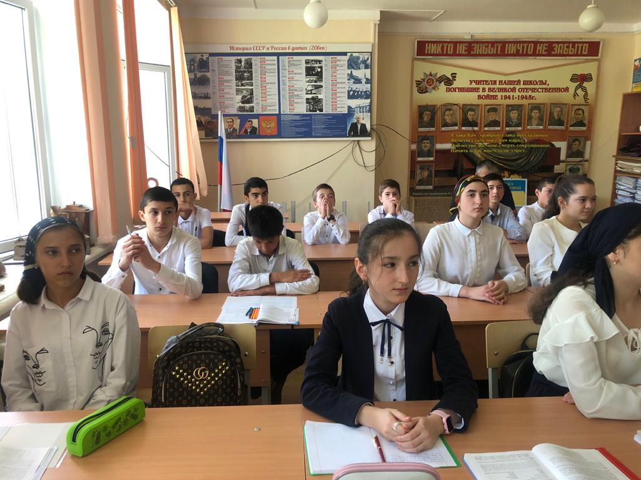

Психолог школы провела беседу с учащимися 5-6 х классов на тему «Что такое порядочность» . Психолог познакомила учащихся с понятиями «конфликт», «агрессия», их составляющими; ознакомление учащихся с различными стилями реагирования в конфликтных ситуациях; привела примеры конструктивного разрешения конфликтов.

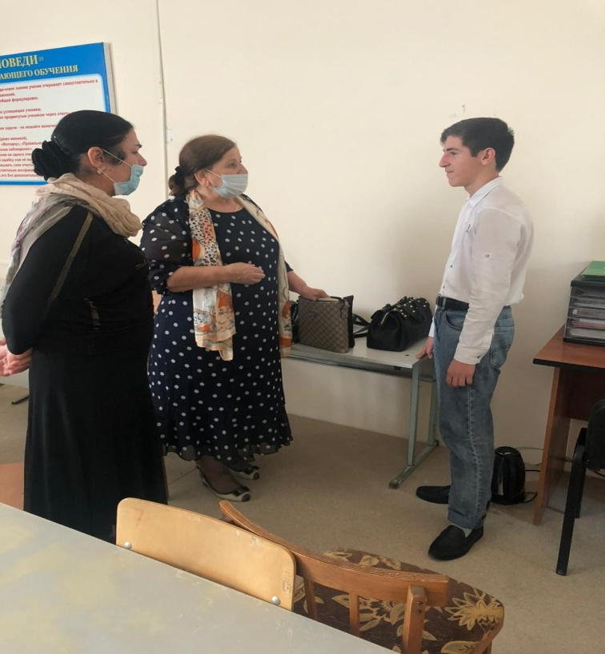

Профилактическая беседа психолога и социолога с учеником 9класса Идрисовым Изамутдин.

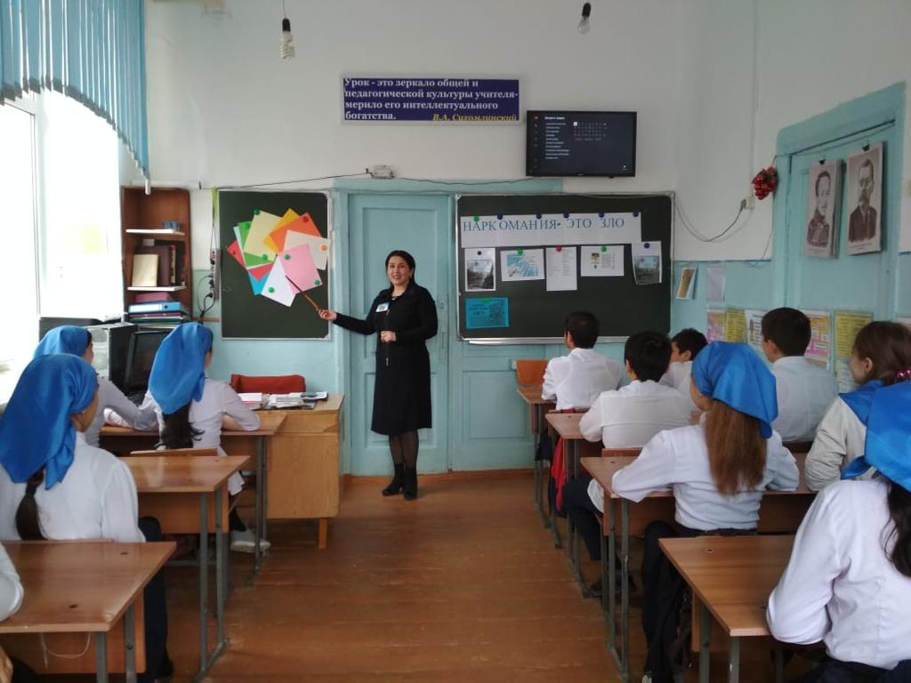

Классный час на тему: «Как сказать наркотикам нет» в 10 классе - цель мероприятия:

- **профилактика вредных привычек у учащихся старшего звена;**

**- разъяснить негативное влияние наркомании на здоровье молодых людей;**

**- раскрыть последствия наркомании для здоровья человека, показать актуальность и значимость проблемы наркомании, как для отдельной личности, так и для общества;**

**- побуждать детей к сопротивлению вредным привычкам, учить противостоять давлению сверстников.**